Б Е Л Г О Р О Д С К А Я О Б Л А С ТЬ
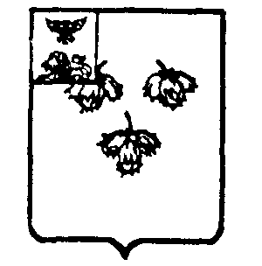

МУНИЦИПАЛЬНЫЙ СОВЕТ МУНИЦИПАЛЬНОГО РАЙОНА
«КРАСНЕНСКИЙ РАЙОН»

Р Е Ш Е Н И Е

4 декабря 2017 года № 475

О внесении изменений в Положение о представлении лицами, замещающими муниципальные должности Красненского района, сведений о доходах, расходах, об имуществе и обязательствах имущественного характера, контроле расходов указанных лиц, размещения этих сведений на официальном сайте и предоставления средствам массовой информации для опубликования»

В целях приведения в соответствие нормативно-правовых актов Красненского района с действующим законодательством Муниципальный совет Красненского района р е ш и л:

1. Внести в Положение о представлении лицами, замещающими муниципальные должности Красненского района, сведений о доходах, расходах, об имуществе и обязательствах имущественного характера, контроле расходов указанных лиц, размещения этих сведений на официальном сайте и предоставления средствам массовой информации для опубликования, утвержденное решением Муниципального совета Красненского района от 29 февраля 2016 года № 274 (далее – Положение) следующие изменения:
1.1. В пункте 2.1 части 2 Положения слова «1 апреля» заменить на слова «30 апреля».
3. Заместителю председателя Муниципального совета (Малыхина Р.И.) разместить настоящее решение на официальном сайте администрации муниципального района «Красненский район» по адресу: kraadm.ru.
4. Настоящее решение вступает в силу со дня его размещения на официальном сайте администрации Красненского района.
5. Контроль за исполнением решения возложить на постоянную комиссию Муниципального совета района по вопросам местного самоуправления, нормативно-правовой деятельности и общественной безопасности (Лесунов Н.С.)

